场地调研报告

-----场地设计作业

我们在设计中常常会忽略场地的本质，想当然的进行设计，此次通过对西十二及其周边环境的调研，培养我们尊重场地的习惯。

**一**

目 录

一、场地概况

1、总体区位

2、 周边环境

3、使用人群及人流分析

（1）主要人群分析

（2）不同人群在不同时间活动频率分析

( 3 ) 交通流线分析

二、场地内部因素分析

1、场地入口

2、场地用地构成

（1）构成要素 （2）停车空间分析

3、建筑物

（1）建筑概况 （2）地形处理

（3）建筑构造及朝向

（4）辅助设施

（5）缺陷

1. 景观空间分析

（1）建筑外围景观

（2）建筑内部庭院

三、综合分析

四、对场地设计的认识

一、**场地概况**

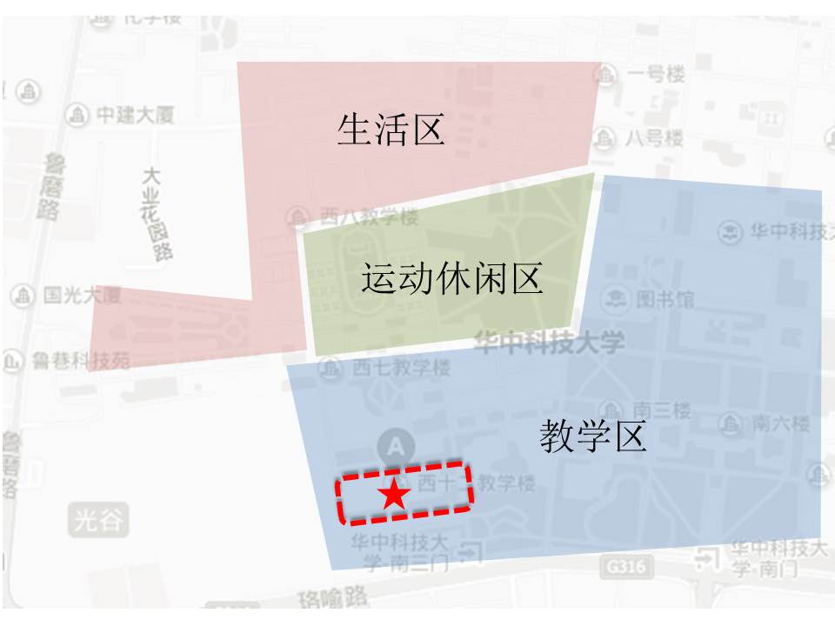**1．总体区位**

场地位于华中科技大学校园内，附近区域可以大致划分为运动休闲区，教学区和学生生活区，所选场地---西十二教学楼位于教学区内，比邻运动休闲区。场地沿东西向展开，占地面积约23920平方米（以西十二教学楼周围道路为界作为所选场地界限）。

**2、 周边环境**

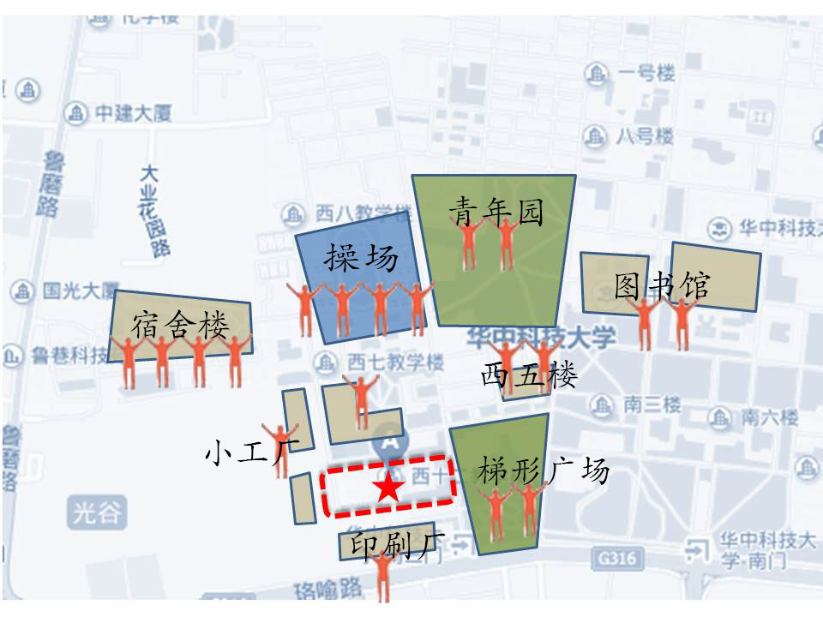场地周边建筑有院系教学楼和一些小工厂，稍远处有图书馆和宿舍楼。北面有运动场，东边有休闲的广场。其中，宿舍楼、操场、图书馆的使用人群是全校师生，人流量较大，而印刷厂和院系楼，人流量较小。从周边场地的使用功能来分析，可将场地周边大致划分为闹区和静区。

**3、使用人群及人流分析**

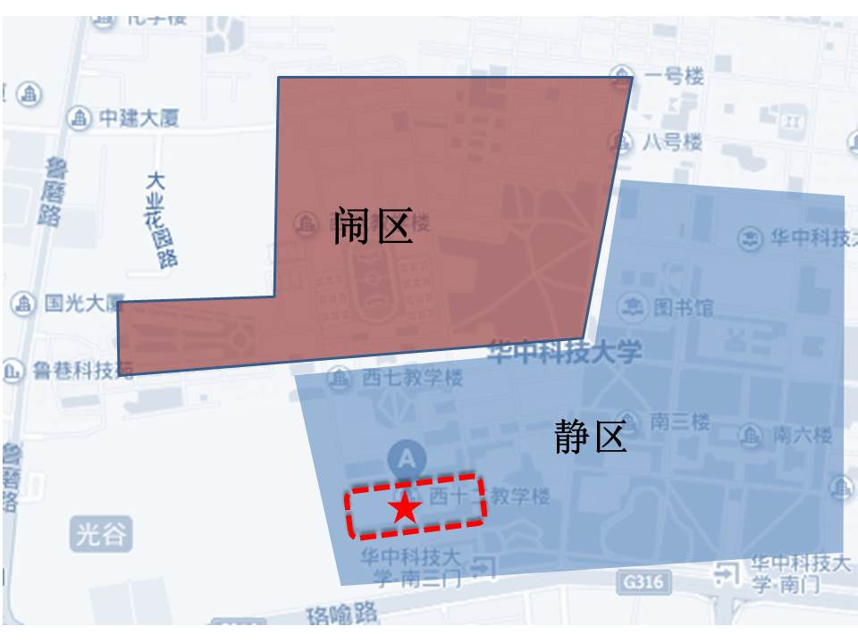（1）主要人群分析

使用人群主要分为三类：

 学生：来到场地的学生一般集中在上下课高峰期，平常的时间点会有零零散散来自习的同学。主要的活动是上课、自习，也有少部分在周围绿地休憩。

工作人员：包括老师、清洁工等

外来人员：场地的外来人员包括了在学校闲晃和旅游的人员以及家住学校的教职工家属，以及附近居民。

（2）不同人群在不同时间活动频率分析

考虑到校园生活特色，有时间波动，故分时段分批次进行了观察统计。分别选取工作日和周末两个不同日期，在一天的不同时段对场地活动人群进行观察与统计，根据统计结果画出如下示意图（因上下课高峰人数无法计量，此处数字仅表示各时段的大体数量关系。下午及晚上与上午类似，分上课高峰期及上课途中两个阶段，下图只列出早上的数据）。

从示意图中可以看出，工作日人流量主要集中在上下课高峰期，其余时间段分别有零零散散去自习的人，以及在旁边绿地工作及休闲的人。

|  |  |  |
| --- | --- | --- |
| 时间 | 周六 | 周五 |
| 7:00前 |  |  |
| 7:30—8:00 |  |  |
| 8:00—9:40 |  |  |
| 9:40—10:10 |  |  |
| 10：10—12:00 |  |  |
| 12:00—12:30 |  |  |
|  |  |  |

我们观察到，早上第一波上课高峰，人流主要来自于寝室和操场方向；第二波上课高峰主要来自寝室和操场方向以及西五教学楼和图书馆方向。下午也分两波上课高峰，情况同上午类似。晚上主要为自习的同学，活动比较自由。

人数统计情况示意

人数统计折线示意图

由折线图可以看出，工作日和周末具有不同的人流高峰，因为周末时间相对比较自由，同学们一般会选择更舒适的时间起床、吃饭。

（3）交通流线分析

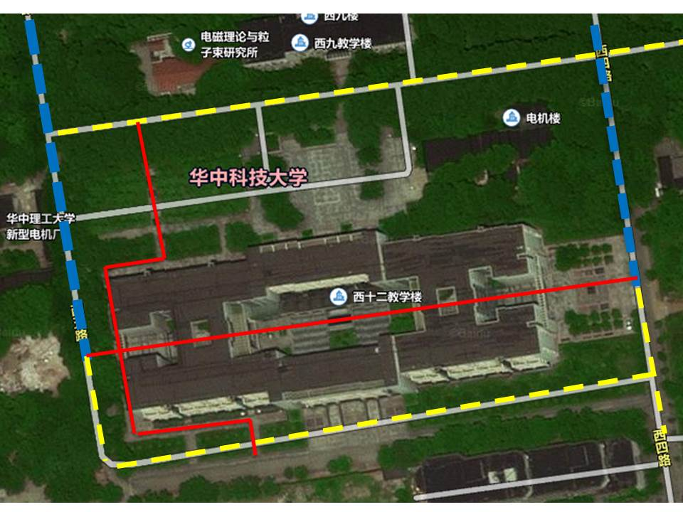

场地内穿行

次干道

主干道

**二、场地内部因素分析**

**1、场地入口**

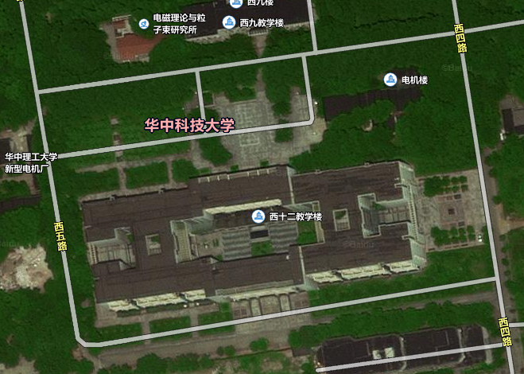

主要出入口

自行车入口

备用出入口

场地的主入口设在主干道上，有效的缓解上下课高峰人行的压力，自行车入口是主入口的补充，在晚上西入口关闭的时候暂时充当主要出口作用。两个备用入口通常处于关闭状态，当有重要的仪式或活动时才开放。建议在上下课高峰期开放北边备用入口，缓解拥挤。

**2、场地用地构成**

（1）构成要素

 建筑             绿化用地 硬质铺地 水体

场地中绿地面积约占56%，建筑和硬质铺地约各占20%，水体占的比例不到1%，绿地面积虽多，但是没有得到合理利用，可以考虑在其间增添一些座椅等供人休憩，可有效的增加学生的活动面积，缓解疲劳。水体放于建筑物中间也不是很适宜，不仅没起到装饰效果，还不能很好的清洁。

（2）停车空间分析

由于作为主要停车空间的地下室远远不能满足大家停车的需求，且地下室只能停放自行车，所以两个备用出入口前的大广场、东出口广场，以及主次干道的两旁的可用空间都被用来停放车辆。

但是当车辆过多而摆放无序时，就会影响人们正常的通行，造成交通堵塞。尤其是上午一二节下课后，到西五教学楼的路上经常发生拥堵，人车共行，相当危险。

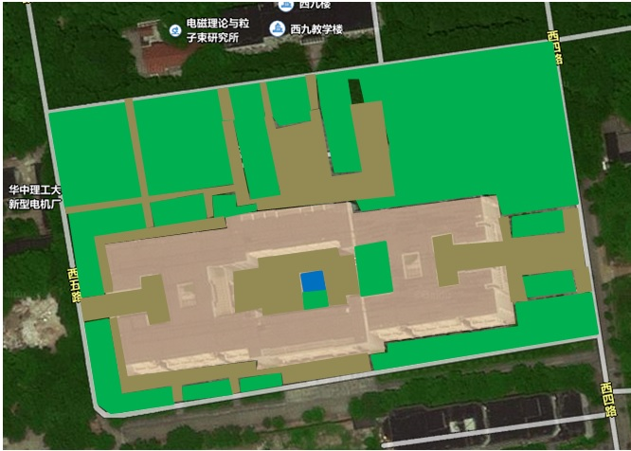

汽车停放区 自行车停放区

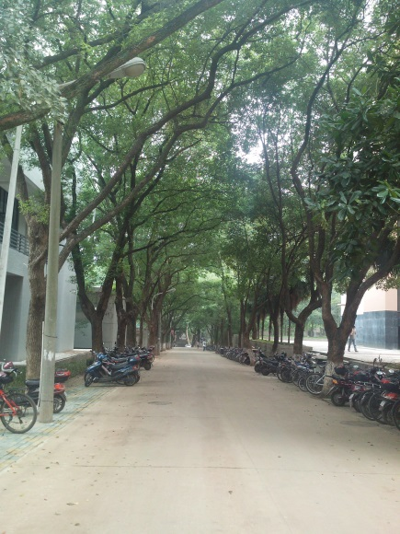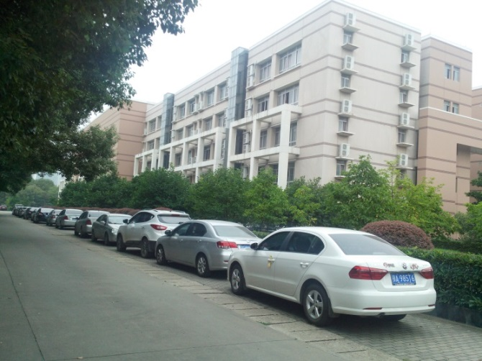

南面次干道

西面干道

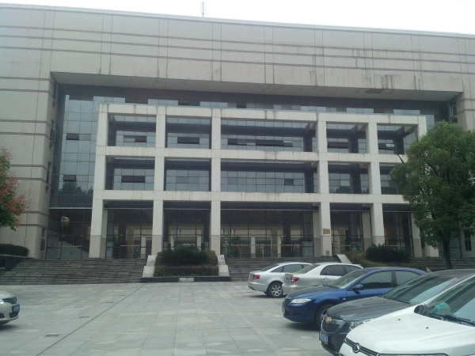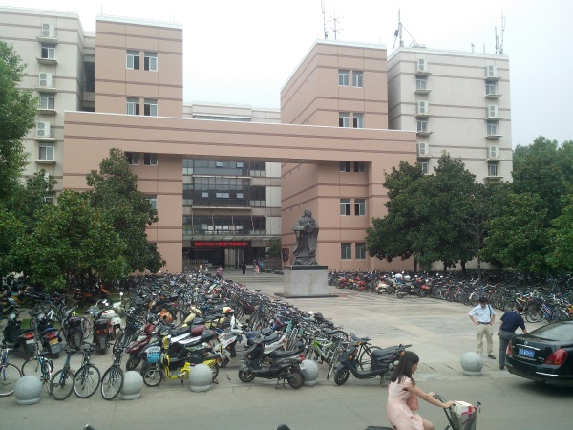 **3、建筑物**

北入口广场

东入口

（1）建筑概况

西十二教学楼位于学校西南部，于2002年建成使用，总建筑面积达40318平方米。建筑底层平面采取的是集中开放式布局，整栋建筑具有很强烈的序列感。

（2）地形处理

西十二位于南边地势高处，整个位于一个斜坡之上。在建筑设计时，设计师搭建了一个一米多高的台基，建筑修建于上表面水平的台基之上。这样的处理保证建筑的水平及承重要求，且雨天不至于积水。

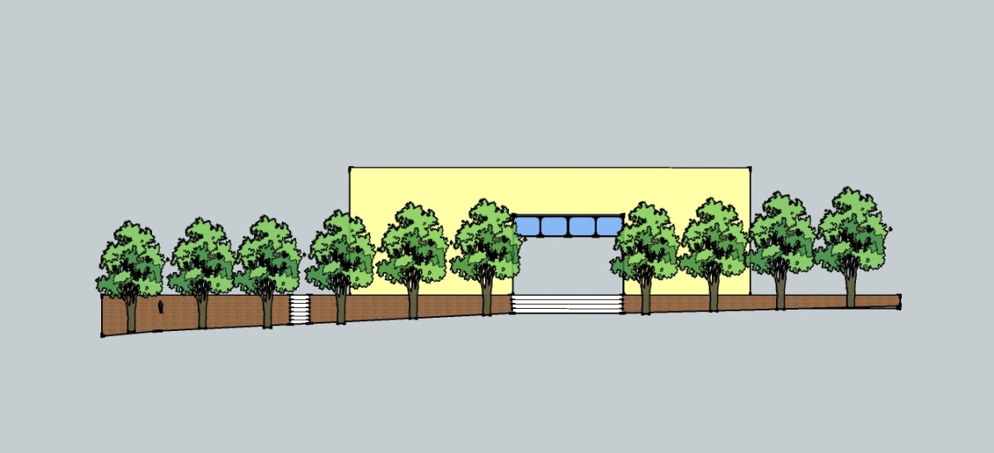同时台基内部做架空处理，供自行车停放和紧急情况的通行之用。

(3) 建筑构造及朝向

主入口的位置定在东西两侧，整栋建筑成东西向横跨，尽可能多的争取南北向。平面布局主要采用“回”字形，教室围绕内庭院布置，南北中心对称，中间通过庭院贯通。教室内光线充足。

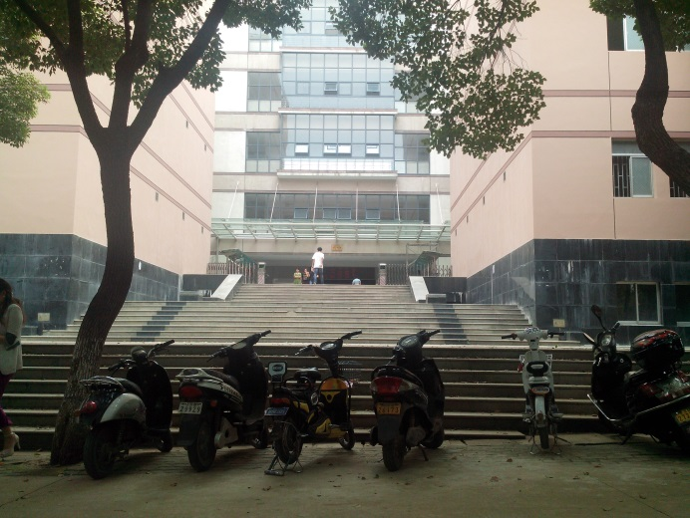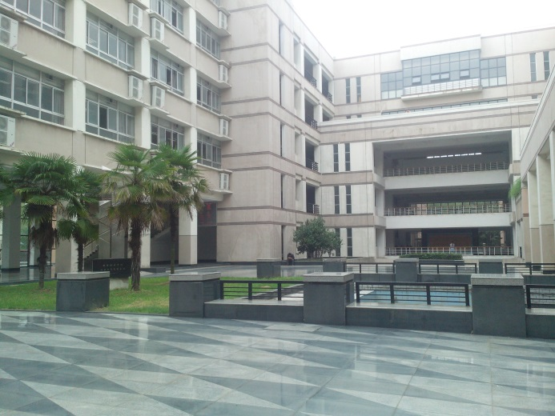（4）辅助设施

西十二公共空间中生活类辅助设施有饮水机，主要设置在教学楼每层四个走廊尽端；学习类辅助设施有读报栏和展览板，分别设置在教学楼入口处和首层开放厅；休闲类设施主要是一些支持人们在空间中休憩的设施，常见的有与廊式空间中内凹窗台形成的可坐平台，不仅节约了走廊的空间，并为同学们提供了发生停坐行为的物质支持；庭院内设置约600mm*600mm的方形石凳等。在西十二教学楼内的生活类辅助设施不多，除了饮水设施的设置之外，无其他生活类辅助设施。

（5）缺陷

①“回”字形的平面布置很大的程度上限制了功能的分布。

②西十二空间比较复杂，经常会出现找不到教室的情况，在空间中不容易辨别自己所处的位置

③关于辅助设施：尽管西十二设置了多处的休憩空间，但同学们的需求仍没有得到满足，设施的设置还有提升空间。

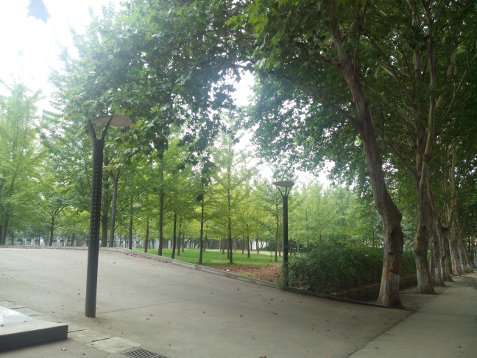**4、景观空间分析**

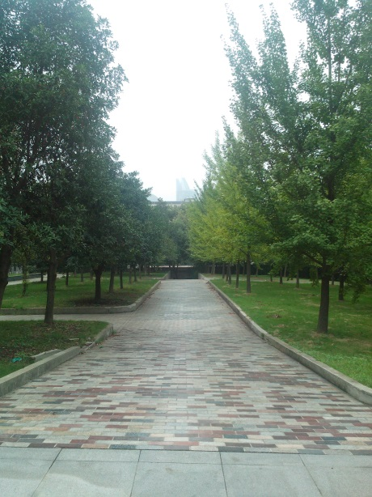

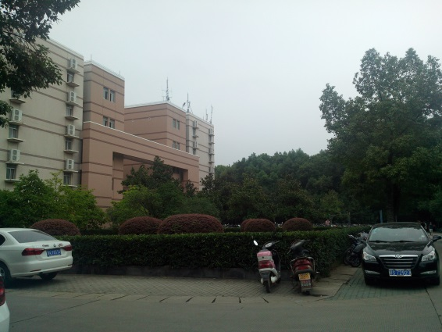

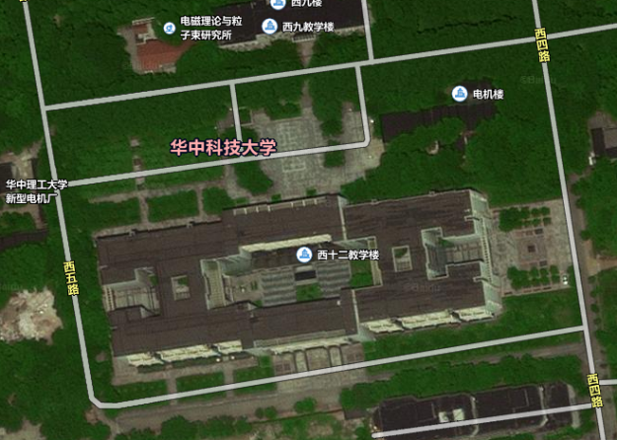

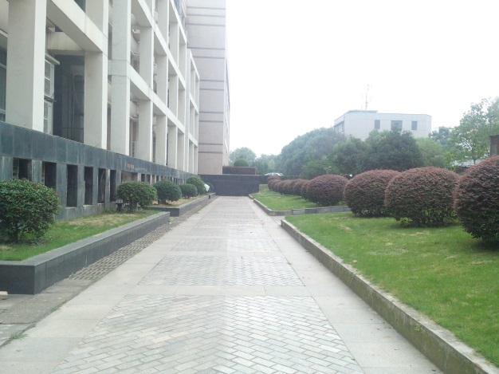

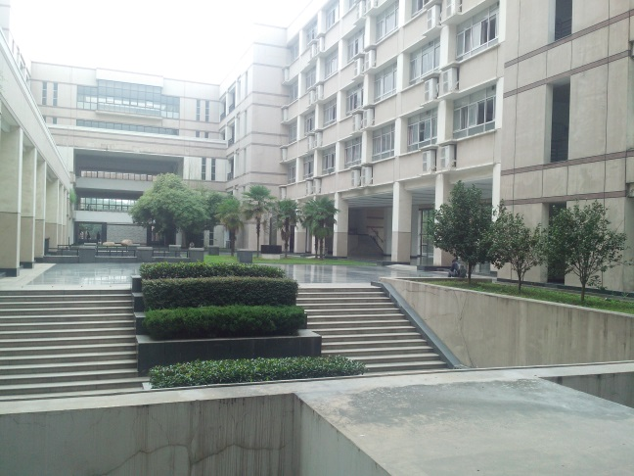

1. 建筑外围景观

沿着红线箭头方向行进，实拍效果如上图所示。

合

开

合

开

合

合

开

在行进过程中，不断地进行空间的开合变化，开-合-开-合，富有节奏和韵律感。空间的开阔与幽闭进行对比，让人可根据不同的心情、用途选择不同的场地。但是空间的类型虽然多，可供休息的辅助措施却很少。唯有银杏林在秋叶金黄的时候，会吸引较多的人在树下休憩、拍照。尤其是南北备用入口的广场，已经完全沦为停车的场所。我们可在适当的场所添加桌椅等供人休息。

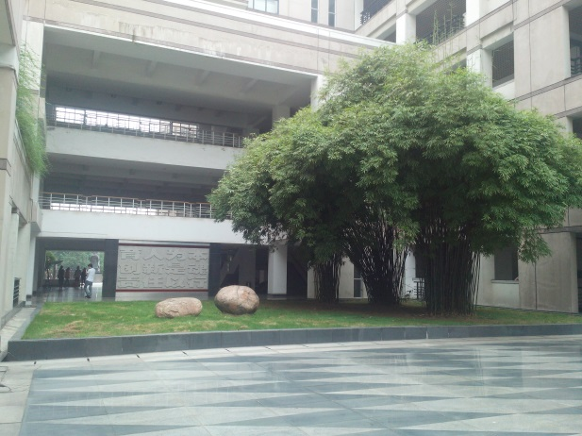（2）建筑内部庭院

西十二成回字形，东西主入口通过内庭院相连。门厅与庭院之间靠一面文化墙遮挡视线，并在教学楼南北两侧设置底层架空式展览厅，与室外环境空间进行很好的连接，视线通透，开敞性很高。

图中竹与石的结合，富有禅意。让人感到宁静，学习的疲惫一扫而空。 中间还有水池和石凳，是比较好的学习、休闲场所。

**三、综合分析**

调研过程中有采访一些同学，普遍反映，西十二距离宿舍区较远，每次上完课需要回宿舍或者去学校南三门之外去解决饥饿、口渴的生理问题，因此，下课之后很不希望留在教学楼内学习。

但是通过观察可知，西十二及其周围环境的公共空间类型很多，为同学们的课余行为活动地点提供了众多选择。在西十二公共空间内，比较容易能够找到和同学们交流、讨论的地方，同时整体环境也让人感觉比较舒适。所以大家还是愿意在西十二自习的。

**四、对场地设计的认识**

我们在设计中常常会忽略场地的本质，想当然的进行设计，此次通过对西十二及其周边环境的调研，培养我们尊重场地的习惯。

通过课堂学习和自主调研，对于场地的认识，我也有了新的理解。场地不仅仅是指建筑之外的广场、停车场、室外展览场等，场地应该是基地中所包含的全部内容组成的整体。我们不能独立的看某一部分的内容，场地设计就是要对场地的组成要素进行组织与协调，包括建筑物、交通设施、室外活动设施、绿化景园设施以及工程设施等等。在今后的设计过程中，一定要充分认识场地，而不是做“放之四海皆可”的设计。